ПОЛОЖЕНИЕ О ШКОЛЬНОЙ ФОРМЕ

Единые рекомендации к обязательной школьной форме для организаций среднего образования
(В соответствии с Приказом Министра образования и науки Республики Казахстан от 14 января 2016 года № 26) подпунктом 14-1 статьи 5 Закона Республики Казахстан от 27 июля 2007 года «Об образовании» для обеспечения обучающихся качественной школьной формой. Данные Требования направлены на реализацию светского характера обучения и устранения признаков социального, имущественного и иных различий между обучающимися организаций среднего образования.
Цель Требований - обеспечение единства подходов организаций среднего образования в применении обязательной школьной формы, формирование позитивного отношения родителей к школьной форме, повышение ответственности руководства учебных заведений и общественных советов (совет школы, попечительский совет, родительский комитет) в соблюдении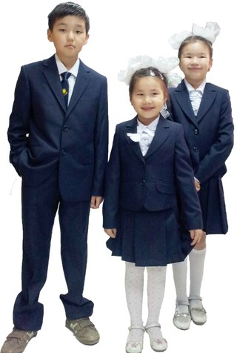и светского характера обучения.
Обязательная школьная форма организаций среднего образования (далее - школьная форма) соответствует светскому характеру обучения.
Цвет школьной формы устанавливается – темно-синий.
Фасон школьной формы выдерживается в классическом стиле.
Школьная форма для мальчиков включает: пиджак, жилет, брюки, парадную рубашку, повседневную рубашку, трикотажный жилет, водолазку. Брюки для мальчиков свободного кроя, и по длине закрывают щиколотки ног. Рекомендуемый минимум: жилет и брюки.

Школьная форма для девочек включает: пиджак, жилет, юбку, брюки, классическую блузу, трикотажный жилет, сарафан, водолазку. Брюки для девочек свободного кроя, и по длине закрывают щиколотки ног, длина юбки офисная, не выше 5 см. от колена. Рекомендуемый минимум: жилет и юбка или сарафан.
Включение элементов одежды религиозной принадлежности различных конфессий в школьную форму не допускается.
На школьной форме размещаются отличительные знаки (эмблема, нашивка и др.) организаций среднего образования. Они размещаются в верхней части одежды или аксессуара (пиджак, жилетка, галстук).

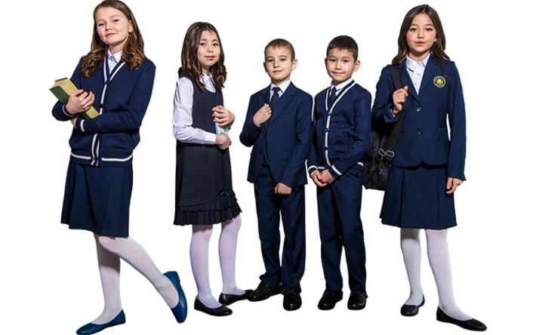

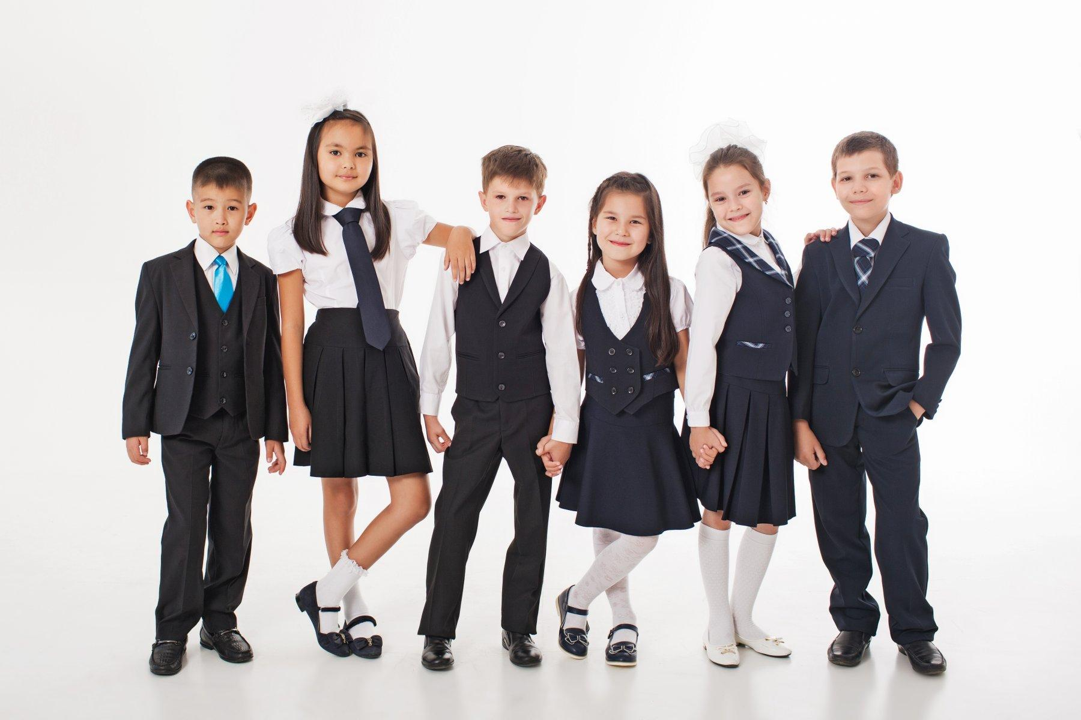

Орта білім беру ұйымдарында міндетті мектеп формасына қойылатын талаптар
1. Жалпы ережелер
1. Осы орта білім беру ұйымдарында міндетті мектеп формасына қойылатын талаптар (бұдан әрі – Талаптар) "Білім туралы" 2007 жылғы 27 шілдедегі Қазақстан Республикасы Заңының 5-бабының 14-1) тармақшасына сәйкес білім алушыларды сапалы мектеп формасымен қамтамасыз ету мақсатында әзірленді.
Жоғарыда аталған Талаптар білім берудің зайырлы сипатын іске асыруға және орта білім беру ұйымдары білім алушыларының арасында әлеуметтік, мүліктік және басқа да өзгешеліктердің белгілерін жоюға бағытталған.
2. Осы Талаптарда мынадай негізгі ұғым қолданылады: орта білім беру ұйымы – бастауыш, негізгі орта, жалпы орта білім берудің жалпы білім беретін оқу бағдарламаларын, мамандандырылған жалпы білім беретін және арнайы оқу бағдарламаларын іске асыратын білім беру ұйымы.
Ескерту. 2-тармақ жаңа редакцияда - ҚР Оқу-ағарту министрінің 30.12.2022 № 534 (алғашқы ресми жарияланған күнінен кейін қолданысқа енгізіледі) бұйрығымен.
3. Талаптардың мақсаты – міндетті мектеп формасын қолдануда орта білім беру ұйымдарының бірыңғай келісімін қамтамасыз ету, ата-аналардың мектеп формасына жағымды қатынасын қалыптастыру, оқытудың зайырлы сипатын сақтауда оқу орны басшыларының және кеңестердің (қамқоршылық кеңес, ата-аналар комитеті, мектептегі өзін-өзі басқару) жауапкершілігін арттыру.
Ескерту. 3-тармақ жаңа редакцияда - ҚР Оқу-ағарту министрінің 30.12.2022 № 534 (алғашқы ресми жарияланған күнінен кейін қолданысқа енгізіледі) бұйрығымен.
4. Міндетті мектеп формасына қойылатын талаптар орта білім беру ұйымдарының фойесінде, ал таныстыру мақсатында орта білім беру ұйымдарының Интернет-ресурстарында жарияланады.

2. Орта білім беру ұйымдарындағы міндетті мектеп формасына қойылатын талаптар
5. Орта білім беру ұйымдарының міндетті мектеп формасы (бұдан әрі – мектеп формасы) оқытудың зайырлы сипатына сәйкес келеді. Мектеп формасының үлгісі, түсі классикалық стильде, бірыңғай түс гаммасында жасалады, үшеуден асырмай түстерді араластыруға рұқсат етіледі. Мектеп формасының түсі қалыпты және ашық емес түстерден таңдалады.
6. Мектеп формасы білім алушылардың жас ерекшеліктеріне қарай енгізіледі.
7. Мектеп формасы күнделікті, мерекелік және спорттық болып бөлінеді.
8. Ұлдардың мектеп формасы:
пиджак, жилет, шалбар, мерекелік жейде, күнделікті жейде, не түймелері бар немесе сыдырмалы тоқылған күрте/кардиган, поло жейде немесе тенниска (қысқы мезгілде: трикотаж жилет, водолазка). Ұлдарға арналған шалбарлар еркін тігілген және ұзындығы бойынша тобықты жауып тұрады.
Ескерту. 8-тармақ жаңа редакцияда - ҚР Оқу-ағарту министрінің 30.12.2022 № 534 (алғашқы ресми жарияланған күнінен кейін қолданысқа енгізіледі) бұйрығымен.
9. Қыздардың мектеп формасы:
Қыздардың мектеп формасы:
пиджак, жилет, юбка, шалбар, классикалық жейде, не түймелері бар немесе сыдырмалы тоқылған күрте/кардиган, поло жейде немесе тенниска (қысқы уақытта: трикотаж жилет, сарафан, водолазка). Қыздарға арналған шалбарлар еркін тігілген және ұзындығы бойынша тобықты жауып тұрады.
Ескерту. 9-тармақ жаңа редакцияда - ҚР Оқу-ағарту министрінің 30.12.2022 № 534 (алғашқы ресми жарияланған күнінен кейін қолданысқа енгізіледі) бұйрығымен.
10. Алып тасталды - ҚР Оқу-ағарту министрінің 30.12.2022 № 534 (алғашқы ресми жарияланған күнінен кейін қолданысқа енгізіледі) бұйрығымен.
11. Ұлдар мен қыздарға арналған спорттық форма спорттық костюмнен (спорттық шалбар, куртка, футболка), спорттық аяқ киімнен (крассовка, кеды) тұрады.
12. Алып тасталды - ҚР Оқу-ағарту министрінің 30.12.2022 № 534 (алғашқы ресми жарияланған күнінен кейін қолданысқа енгізіледі) бұйрығымен.
13. Мектеп формасына түрлі діни конфессияларға қатысты киім элементтерін қосуға болмайды.
Ескерту. 13-тармақ жаңа редакцияда - ҚР Білім және ғылым министрінің 04.04.2016 № 248 (алғашқы ресми жарияланған күнінен кейін күнтізбелік он күн өткен соң қолданысқа енгізіледі) бұйрығымен.
14. Мектеп формасына орта білім беру ұйымының ерекшелік белгілерін (белгілер, тігіспелер, шеврон және т.б.) орналастыруға рұқсат етіледі.
Ескерту. 14-тармақ жаңа редакцияда - ҚР Оқу-ағарту министрінің 30.12.2022 № 534 (алғашқы ресми жарияланған күнінен кейін қолданысқа енгізіледі) бұйрығымен.
15. Мектеп формасына қойылатын талаптар климаттық жағдай, оқу сабақтарының өткізілу орны және оқу ғимаратындағы температуралық режим ескеріліп, іске асырылады.
16. Мектеп формасына қойылатын талаптар бойынша жарақаттайтын фурнитурасы бар киім мен аксессуарлар киюге тыйым салынады.
17. Мектеп формасын енгізу барысында мата құрамына назар аударылады.
18. Мектеп формасының матасы ретінде қасиеттері жақсартылған жартылай жүн және мақта, киіске төзімді, антибактериалдық, антимикробтық және антистатикалық қасиеттері бар маталар қолданған жөн.
Ескерту. 18-тармақ жаңа редакцияда - ҚР Оқу-ағарту министрінің 30.12.2022 № 534 (алғашқы ресми жарияланған күнінен кейін қолданысқа енгізіледі) бұйрығымен.
19. Мектеп формасы туралы мәселелерді талқылауға балалардың ата-аналары және өзге де заңды өкілдері, мектептің өзін-өзі басқару мүшелері, қамқоршылар кеңесі мен ата-аналар комитеті қатысады және осы Талаптарға сәйкес ұсыныстар енгізеді.
Мектеп формасының фасонын таңдауды және юбканың ұзындығын орта білім беру ұйымы мен кеңес (қамқоршылық кеңесі, ата-аналар комитеті, мектептегі өзін-өзі басқару) айқындайды, жалпымектептік ата-аналар жиналысының хаттамасымен бекітіледі.
Ескерту. 19-тармақ жаңа редакцияда - ҚР Оқу-ағарту министрінің 30.12.2022 № 534 (алғашқы ресми жарияланған күнінен кейін қолданысқа енгізіледі) бұйрығымен.
20. Мектеп формасына өзгерістер енгізу туралы шешім кеңеспен (қамқоршылық кеңесі, ата-аналар комитеті, мектептегі өзін-өзі басқару) келісу арқылы қабылданады.
Ескерту. 20-тармақ жаңа редакцияда - ҚР Оқу-ағарту министрінің 30.12.2022 № 534 (алғашқы ресми жарияланған күнінен кейін қолданысқа енгізіледі) бұйрығымен.
21. Ата-аналар және өзге заңды өкілдер білім алушылардың орта білім беру ұйымында белгіленген мектеп формасын киюіне жауап береді.

3. Орта білім беру ұйымдарында міндетті мектеп формасына қойылатын талаптарды орындау
22. Орта білім беру ұйымының басшысы (бұдан әрі – Басшы) және кеңес (қамқоршылық кеңес, ата-аналар комитеті, мектептегі өзін-өзі басқару) міндетті мектеп формасын енгізу кезінде осы Талаптарды басшылыққа алады.
Ескерту. 22-тармақ жаңа редакцияда - ҚР Оқу-ағарту министрінің 30.12.2022 № 534 (алғашқы ресми жарияланған күнінен кейін қолданысқа енгізіледі) бұйрығымен.
23. Балалардың ата-аналары мен өзге де заңды өкілдері мектеп формасын кез келген сауда желісінен сатып алады.
Ескерту. 23-тармақ жаңа редакцияда - ҚР Оқу-ағарту министрінің 30.12.2022 № 534 (алғашқы ресми жарияланған күнінен кейін қолданысқа енгізіледі) бұйрығымен.
24. Облыстың, республикалық маңызы бар қаланың, астананың, ауданның (облыстық маңызы бар қаланың) білім беруді басқару органдары (бұдан әрі – Басқару органдары) ата-аналарға мектеп формасын отандық мектеп формасын шығаратын өндірушілерден сатып алуды ұсынады. Басқару органдарына мектеп формасының жекелеген өндірушілеріне артықшылық беруге жол берілмейді.
Мектеп формасын сатып алғанда, ата-аналар оның өндірушісін таңдауда тәуелсіз.
Ескерту. 24-тармақ жаңа редакцияда - ҚР Оқу-ағарту министрінің 30.12.2022 № 534 (алғашқы ресми жарияланған күнінен кейін қолданысқа енгізіледі) бұйрығымен.
25. Басшы ағымдағы жылғы 25 мамырға дейін мектеп формасының бекітілуін қамтамасыз етеді.
26. Алып тасталды - ҚР Оқу-ағарту министрінің 30.12.2022 № 534 (алғашқы ресми жарияланған күнінен кейін қолданысқа енгізіледі) бұйрығымен.
27. Басшы осы Талаптармен ата-аналарды немесе заңды өкілдерді білім алушыны білім беру ұйымына қабылдау туралы өтініш (еркін нысанда) беру кезінде қол қойғызу арқылы және жалпы мектептік ата-аналар жиналысында таныстырады.
28. Тиісті мемлекеттік органдар шектеу іс-шараларын жүзеге асырған, төтенше жағдай енгізілген, әлеуметтік, табиғи және техногендік сипаттағы төтенше жағдайлар, форс-мажор жағдайлары туындаған жағдайларда шектеу іс-шаралары алынғанға, төтенше жағдай қолданысы, форс-мажор жағдайлары тоқтатылғанға дейін ата-аналар балаларды орта білім беру ұйымдарына киіп бара алатын іскерлік, классикалық стильдегі ыңғайлы киіммен қамтамасыз етеді.

Единые рекомендации к обязательной школьной форме для организаций среднего образования
Нормативный документ | В соответствии с Приказом Министра образования и науки Республики Казахстан от 14 января 2016 года № 26)  Закона Республики Казахстан от 27 июля 2007 года «Об образовании» для обеспечения обучающихся качественной школьной формой.  Данные Требования направлены на реализацию светского характера обучения и устранения признаков социального, имущественного и иных различий между обучающимися организаций среднего образования.
Цель требований к школьной форме | Обеспечение единства подходов организаций среднего образования в применении обязательной школьной формы, формирование позитивного отношения родителей к школьной форме.
Цвет школьной формы | Темно-синий. Управление образования Павлодарской области рекомендует поэтапно перейти на школьную форму единого цвета – темно синий.  Примечание: На начало 2019-2020 учебного года приобретается форма для учащихся первых классов, для учащихся остальных классов темно – синяя форма приобретается после того, как будет изношена имеющаяся школьная форма.  Родители самостоятельны в выборе предприятия по пошиву школьной для своих детей или в приобретении ученической формы через действующую торговую сеть.
Фасон школьной формы | Выдерживается в классическом стиле
Школьная форма для мальчиков | Пиджак, жилет, брюки, парадную рубашку, повседневную рубашку (белая), трикотажный жилет, водолазку. Брюки для мальчиков свободного кроя, и по длине закрывают щиколотки ног. Рекомендуемый минимум: жилет и брюки.
Школьная форма для девочек | Пиджак, жилет, юбку, брюки, классическую блузу (однотонная белая), трикотажный жилет, сарафан, водолазку. Брюки для девочек свободного кроя, и по длине закрывают щиколотки ног, длина юбки офисная, не выше 5 см. от колена. Рекомендуемый минимум: жилет и юбка или сарафан.
Отличительные знаки в школьной форме |   На школьной форме размещаются отличительные знаки (эмблема, нашивка и др.) организаций среднего образования. Они размещаются в верхней части одежды с левой стороны или аксессуара (пиджак, жилетка, галстук).  Эмблема гимназии №3 можно приобрести по адресу: г.Павлодар, ул. Сатпаева,43 Рекламная компания НЕОН

